Poslovna korespodencija u školi, bonton
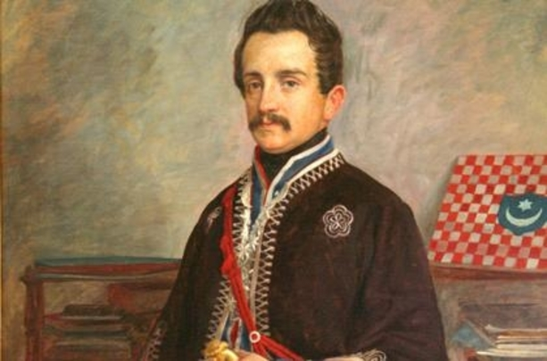

Što je zapisnik?
- dokument, pisani dokaz, isprava
- pripada poslovnim tekstovima
- vodi se za vrijeme službenih sastanaka, sjednica...
- zapisnik roditeljskog sastanka piše razrednik u dnevnik razrednog odjela
- zapisnik obično pišu imenovani zapisničari
- uz zapisničara, zapisnik potpisuje voditelj sjednice, skupa...

Kako se piše zapisnik?

Sadržaj zapisnika
Ovisno o namjeni zapisnika (komu će trebati i s kojom svrhom), zapisnik može biti:
- opširan (piše se sve potpuno vjerno citirajući što je tko rekao ili navodeći isto svojim riječima)
- sažet (piše se bitno o tijeku sastanka, glavni naglasci iz rasprave i zaključci)
Važni sastanci ili skupovi snimaju se suvremenim audiovizualnim pomagalima pa se poslije prepisuje sve što je rečeno.
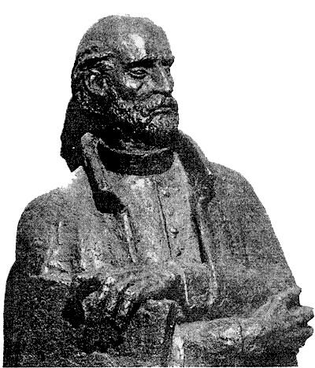
Svaki zapisnik mora sadržavati:
- naslov i zaglavlje: redni br. skupa, naziv, mjesto i vrijeme održavanja, podatak o nazočnim osobama
- dnevni red
- pregledan tijek sastanka u skladu s dnevnim redom, važne odluke, sadržaj rasprave, prijedloge i zaključke
- ime i prezime te potpis zapisničara i voditelja sjednice.
Zapisnik je dokument te se piše administrativnim stilom. Riječi, izrazi i rečenice moraju biti jasni i jednoznačni u skladu s jezičnim i pravopisnim pravilima.
Zapisničar ne smije iznevjeriti govornikovu misao, unositi osobne prosudbe i komentare.

Zsapisnik

3. roditeljskog sastanka razrednog odjela 8.a OŠ“Brestje“, održanog 13. ožujka 2018. u 18 sati
Nazočni: 11 roditelja, psihologinja škole i razrednica.
Izočna: 4 roditelja.
Sastanak vodi razrednica.

Razrednica je pozdravila nazočne te predložila sljedeći
Dnevni red:
- Ponašanje i uspjeh učenika
- Profesionalna orjentacija i izbor srednje škole
- Razno

Ad 1.
Ad 2.
Ad 3.
Na kraju se potpisuje razrednica kao zapisničarka.

Pisanje e-maila
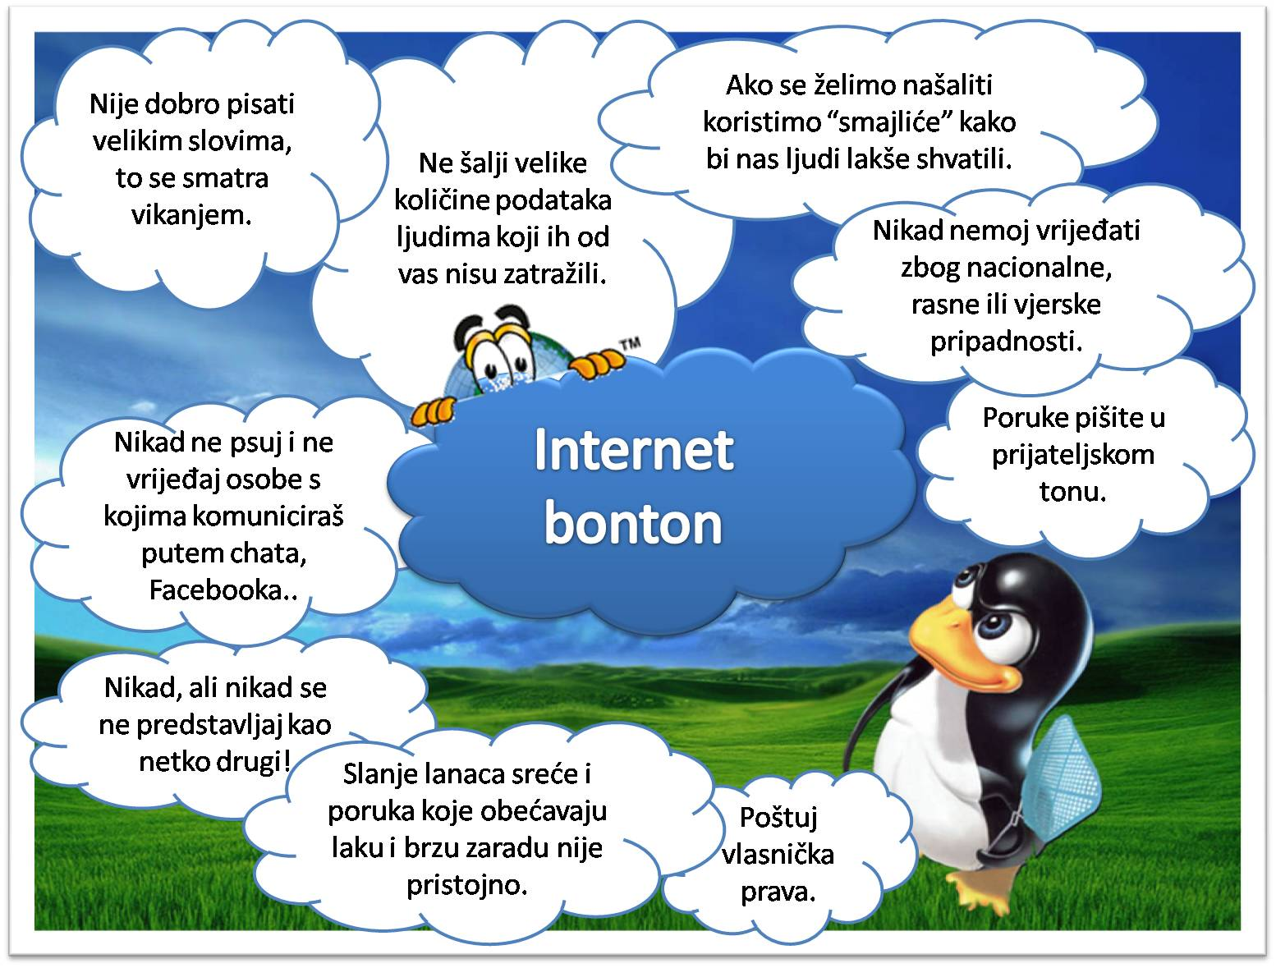

Naš cilj je poglavito obavijestiti roditelje o ponašanju njihova djeteta na
nastavi ili razgovarati o njegovu uspjehu i pozvati ih uljudno da dođu u školu u određeno vrijeme kako bismo s njima porazgovarali i došli do nekog dogovora na obostrano zadovoljstvo. Zato odmah u e-mailu pokazujemo suradnički odnos i poštovanje prema
onomu komu pišemo, a ne svoju nadmenost i bahatost.

Danas se poslovna komunikacija
uglavnom odvija pisanjem
elektroničkog pisma, e- maila.
Kod uljuđene komunikacije poslovni
e- mail sadrži neutralan sadržaj bez emotivnog pristupa.

Kako pisati e-mail?
- nije potrebno navoditi mjesto i nadnevak
- počinje oslovljavanjem primatelja
- slijedi sadržaj poruke
- prenijeti informaciju jasno, koncizno i pregledno
- ne unosimo emotivan stav
- završavamo pozdravom.
Važno je da sadržaj e-maila bude pravopisno, jezično i stilski korektan.

Oslovljavanje pri pisanju e- maila:

Poštovana gospođo Ivić!
Poštovani gospodine Iviću!
Izbjegavamo oslovljavanje Poštovana ili Poštovani jer je primatelj poznat.
Mail treba biti što koncizniji sadržavajući važnu poruku za primatelja,(roditelja).

Poštovani gospodine Pavloviću!

Htjela bih Vas obavijestiti o neprimjerenom ponašanju Vaše kćeri Marte na nastavi Biologije danas 3. sat pa Vas molim da dođete na sastanak k našoj pedagoginji Aleksandri Podobnik 10.travnja u 9 sati. Tu ću Vas i ja dočekati pa ćemo porazgovarati.
Srdačan pozdrav!
Ana Sušac, prof.

Oslovljavanje profesora, učitelja...
Otiđi, molim te, Marko, k prof. Klaiću i zamoli ga zvučnike...Hvala!
Otiđi, Marija, k profesorici Oreč na razgovor... Hvala!
Tina, molim te, obavijesti učiteljicu Ljubičić da odmah dođe ovdje k nama...Hvala!

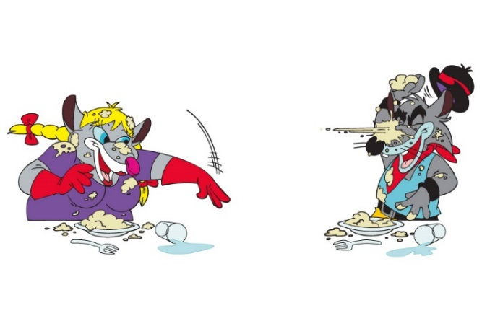
Kako mu sam naziv Bonton govori, sve se treba odvijati u dobrom tonu, poglavito zato što smo škola.

Hvala na pozornosti!

